Gebruikersonderzoek persoonlijk project

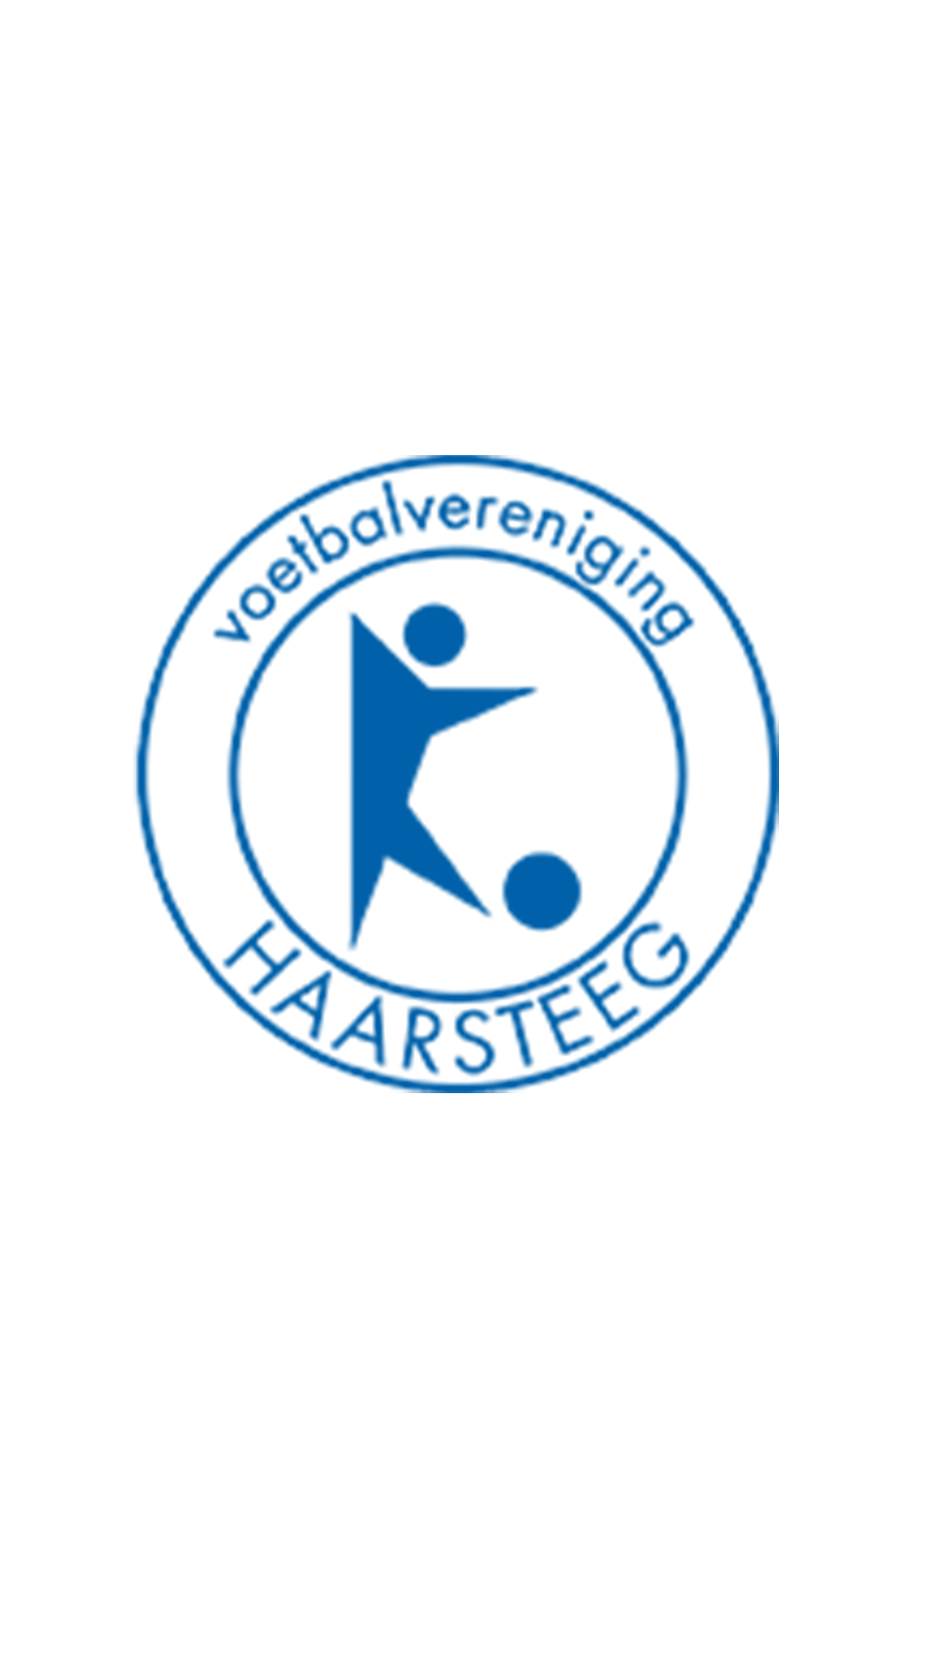

Inhoud

**Inleiding** 2

**5 seconde test** 3

**Wat zie je allemaal?** 3

**AB Testen** 4

**Welke van de volgende 5 ontwerpen vind je het meest duidelijk?** 4

**Welke van bovenste twee vind je overzichtelijker?** 5

**Welke vind je mooier/vetter?** 6

**Bij welke zie je duidelijk dat het een navigatiebalk is?** 6

**Bij welke vind je het meeste bij ons passen? Of hoe zou je dit anders doen** 6

**Welke vind je het mooiste?** 6

**Vragen over pagina** 6

**Kun je op de homepagina alles vinden en duidelijk lezen?** 6

**Zijn de statistieken duidelijk leesbaar op de spelerspagina?** 7

**Is het zichtbaar dat je op spelers kunt klikken?** 7

**Wat kun je niet makkelijk vinden?** 7

**Conclusie** 7

# **Inleiding**

In dit document heb ik een aantal gebruikerstesten uitgevoerd. Dit omdat de website uiteindelijk gebruikt moet gaan worden en dit door de meeste mensen op de telefoon bekeken zal worden vond ik het belangrijk om gebruikerstesten uit te voeren. Dit heb ik dan ook gedaan bij iemand uit het team zelf, dit is ook degene die social media post doet etc. Dus iemand die de website uiteindelijk graag wil promoten. Daarnaast heb ik aan een andere gebruiker die niks met voetbal heeft gevraagd wat zij ervan vindt.

# **5 seconde test**

## **Wat zie je allemaal?**

Bas: Ik zie als eerst het voetbalveld, met daarna het logo van Haarsteeg 4. Hierna is het eerste wat ik zie het kopje “Players” en daarna “aankomende wedstrijd”. Als laatst zie ik nog de tekst onderaan.

Gebruiker 2: Een voetbalveld, het haarsteeg logo dat was het.

# **AB Testen**

**Welke van de volgende 5 ontwerpen vind je het meest duidelijk? *En welke van de laatste 2 vind je het meest duidelijk?***

Bas: Ik vind de rechtse het duidelijks, waarbij de tekst naast de persoon staat. Bij de laatste 2 vind ik de linker het duidelijkst.

Gebruiker 2: Ik vind de middelste rechts het mooiste denk ik.

Hierop heb ik ook nog feedback gehad van een docent, namelijk dat het niet gebruikelijk is om de tekst zo de helft van de pagina in te laten nemen en er meer met blokken onder elkaar wordt gewerkt. Daarom heb ik besloten nog 2 nieuwe ontwerpen te maken en deze voor de leggen aan degene van het gebruikersonderzoek. Dit waren deze foto’s:

**Welke van bovenste twee vind je overzichtelijker? *(Bij optie twee moet je switchten door op buttons te klikken)***

Bas: Ik vind de linker hierbij het duidelijkst. Ook op basis van het getal met speler

Gebruiker 2: De rechtse vind ik fijner en ook mooier dat je met die knop de tekst kan wisselen.

## **Welke vind je mooier/vetter?**



Bas: Ik vind de middelste hierbij het duidelijkst, waarbij de 3 balken aan de rechter kant staan.

Gebruiker 2: Bij de tweede zie ik duidelijkst dat het een navigatiebalk is.

## **Bij welke zie je duidelijk dat het een navigatiebalk is?**

Bas: De middelste balk.  
Gebruiker 2: De middelste balk

## **Bij welke vind je het meeste bij ons passen? Of hoe zou je dit anders doen**

Bas: Ik vind met het Haarsteeg logo het meest bij ons passen natuurlijk, alleen zou ik dan denken dat het geen button is, maar alleen een logo. Ik vind hierbij de middelste het beste omdat ik gewend ben de menubalk aan de rechterkant te vinden.  
Gebruiker 2: De eerste eigenlijk omdat daar Haarsteeg inzit.

## **Welke vind je het mooiste?**

Bas: De middelste

Gebruiker 2 : De eerste

# **Vragen over pagina**

Ga naar de volgende link op je telefoon <https://i512203.hera.fhict.nl/VVH4/>

## **Kun je op de homepagina alles vinden en duidelijk lezen?**

Bas: Ik kon op het begin de menubalk moeilijk vinden, omdat die klein in de hoek staat en ik dus niet dacht dat dit een menubalk was. Ook de knop onderaan van MOTM & LOTM vond ik moeilijk, omdat die helemaal onderaan je beeld blijven. Ook dat ze zo’n klein nog waren maakte het nog minder.

De spelerspagina heb ik geen problemen ervaren. Alle spelers worden duidelijk aangegeven en de doorlinks werken ook snel. Bij de spelerspagina’s werkte de 2 knoppen ook goed. De tekst komt wel een beetje klein in beeld maar dat is niet per se te storend.

Gebruiker 2: Wat betekend lotm of motm? Het zien hoe je terug moet is ook lastig omdat het logo niet laat zien dat het een navigatiebalk is.

## **Zijn de statistieken duidelijk leesbaar op de spelerspagina?**

Bas: Ja deels, het is leesbaar maar het liefst zou ik ze groter hebben.

Gebruiker 2: Ik vind de kaartjes onduidelijk dat ze zo donker zijn. Maar de statistieken en tekst zijn duidelijk en goed leesbaar.

## **Is het zichtbaar dat je op spelers kunt klikken?**

Bas: Nee, het is niet zichtbaar maar ik kwam zelf al met de gedachte dat dit een button zou zijn.  
Gebruiker 2: Nee is niet zichtbaar.

## **Wat kun je niet makkelijk vinden?**

*Bas:*

* De menuknop
* De MOTM & LOTM knoppen (Nog een extra vraag op dit antwoord gesteld. Is het wel duidelijk dat deze twee pagina’s in de navbalk te vinden zijn?

Gebruiker 2:

Alleen bovenste balk is niet makkelijk en ik weet niet wat lotm en motm betekend maar verder is het duidelijk en allemaal vindbaar.

# **Conclusie**

Met de antwoorden van deze twee gebruikerstesters ben ik een hoop te weten gekomen. Het duidelijkst is denk ik wel dat de navigatie balk de middelste versie wordt. Verder is uiteindelijk door het doorvragen over de lotm en motm nog twee dingen die veranderd worden. Namelijk op de homepage staan die twee knoppen maar onderin is weinig wit te zien waardoor deze knoppen moeilijk te vinden zijn. Daarnaast is er gekozen voor het ontwerp met de kleine streep linksboven waar het aantal keer instaat. Deze dingen heb ik toegepast.

Daarbij heb ik met de feedback van gebruiker 2 in de navigatiebalk veranderd van motm en lotm naar de volledige naam omdat de niet voetbalkenners deze afkorting niet weten.

Alleen op de spelerspagina heb ik uiteindelijk de feedback van gebruiker 1 losgelaten omdat je hiermee minder tekst op je beeld hebt staan en nog wat interactie met de gebruiker hebt. Dus hier is gekozen voor de rechtste optie.

Ook heb ik losgelaten dat het niet duidelijk is dat je erop kan klikken, hier heb ik voor gekozen omdat ik op veel andere voetbalwebsites dit ook is dus degene uit de doelgroep weten of komen er vaak wel achter dat je erop kan klikken.

De feedback die wel centraal stond was dat beide gebruikers het echt enorm vet vonden en dit graag voor het team willen gebruiken.